Как интересно раскрыть тему «Зимующие птицы», для детей подготовительной группы компенсирующей направленности в детском саду.
(из опыта работы)
МАДОУ – детский сад «Колосок», группа «Берёзка»,
НСО, Новосибирский район, п. Краснообск
Воспитатели: Ворончихина и.И.. Ягупова Н.В.
Когда проходили тему «Зимующие птицы», перед нами стояли задачи: закрепить и расширить представления о жизни птиц, их приспособленности к питанию в разные сезоны.
Научить детей распознавать птиц по внешнему облику (окраска, размер ит.д.) поведению и издаваемых звуков и другие задачи .
Мы постарались, чтобы эта тема прозвучала во всех образовательных областях, и использовали различные способы реализации.
- НОД «В гостях у зимующих птиц»
- Рисование «Синичка Зинька»
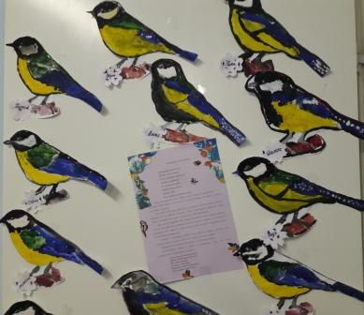

- Лепка пластилином «Кто к нам в гости прилетел?»
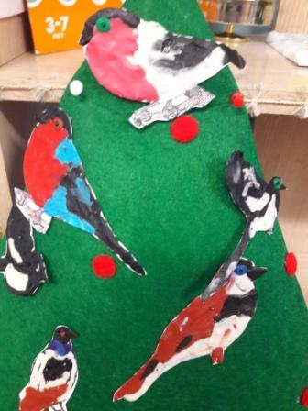
- Слушание «Голоса птиц в природе»
- Поход «В гости к птицам»
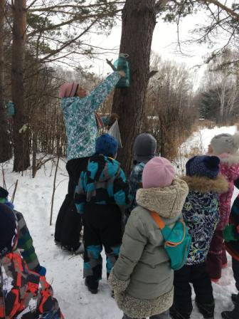

- Издание книжки – малышки «Птичья неделя»
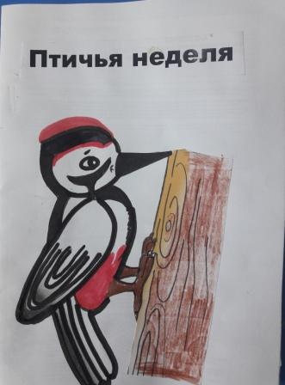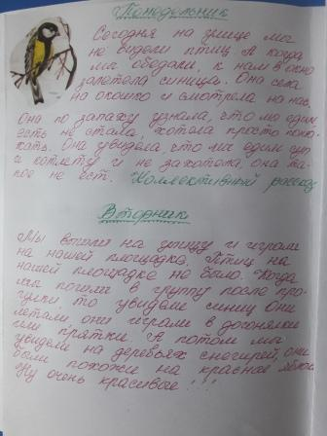
Ежедневные наблюдения за птицами на участке.
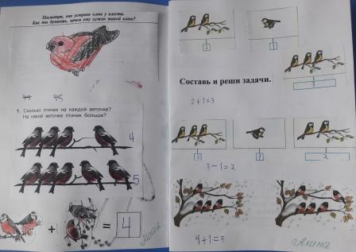
Математика «Составь и реши задачу»
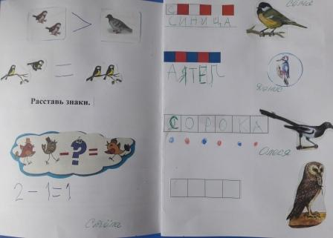
Математика «Расставь правильно знаки»
«Посчитай и реши»
Обучение грамоте «Напиши нужное слово»
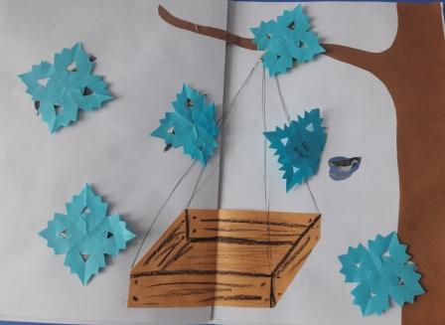
Развитие речи «Скажи правильно» (склонение по падежам)

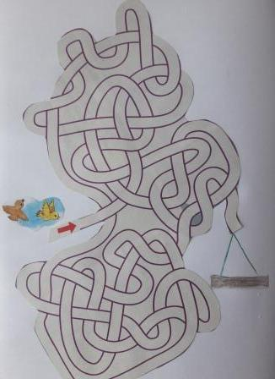 Лабиринт «Помоги птицам долететь до кормушки»
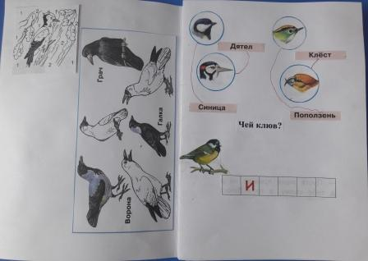
Эта книжка, особенно заинтересовала детей. В ней они могли самостоятельно, в любое время выполнять понравившееся задание.
